ZVEME VÁS NA
KARNEVAL VE ŠKOLCE DNE 23.2. 2021 OD 8.HODIN.
NEZAPOMEŇTE SI S SEBOU VZÍT:
MASKU NEBO KOSTÝM A DOBROU NÁLADU.
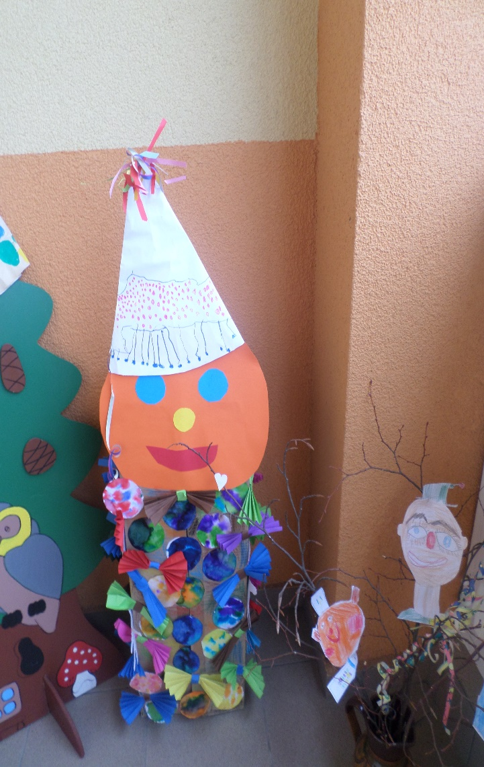

OPRAVA TERMÍNU VE ZPRAVODAJI. 18. 2. KARNEVAL NENÍ.

